6,2x12,5x0,8 Riemchen azur aktiv

Agrob Buchtal Solar Ceramics

Eigenschaften

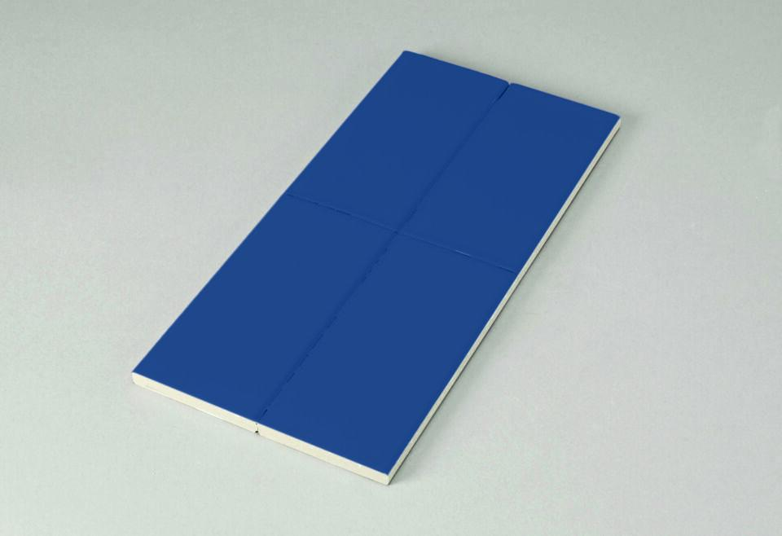

GTIN:

4012767946886

HAN:

552001-34070H

Farbton

blau

Oberfläche

eben

Produkt

Riemchen

Werkstoff

Steinzeug

Breite (mm)

56,00

Dicke (mm)

8,00

Länge (mm)

119,00

Beanspruchungsgruppe (Abriebgruppe)

II

Klassifizierung Keramik

glasiert, DIN EN 14411 AIb

Fugenbreite (mm)

6,00